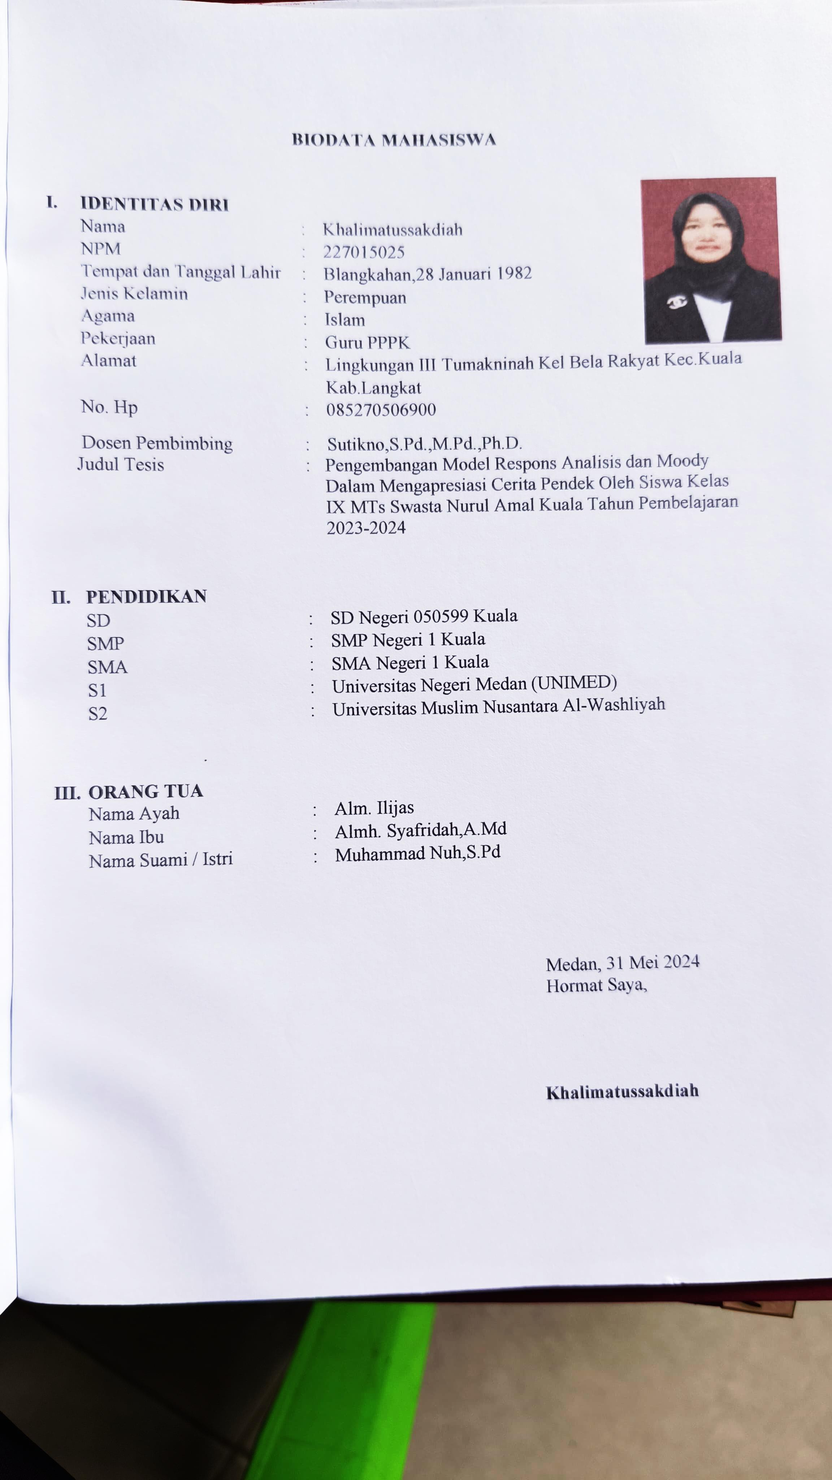

Medan, 31 Mei 2024

Hormat Saya

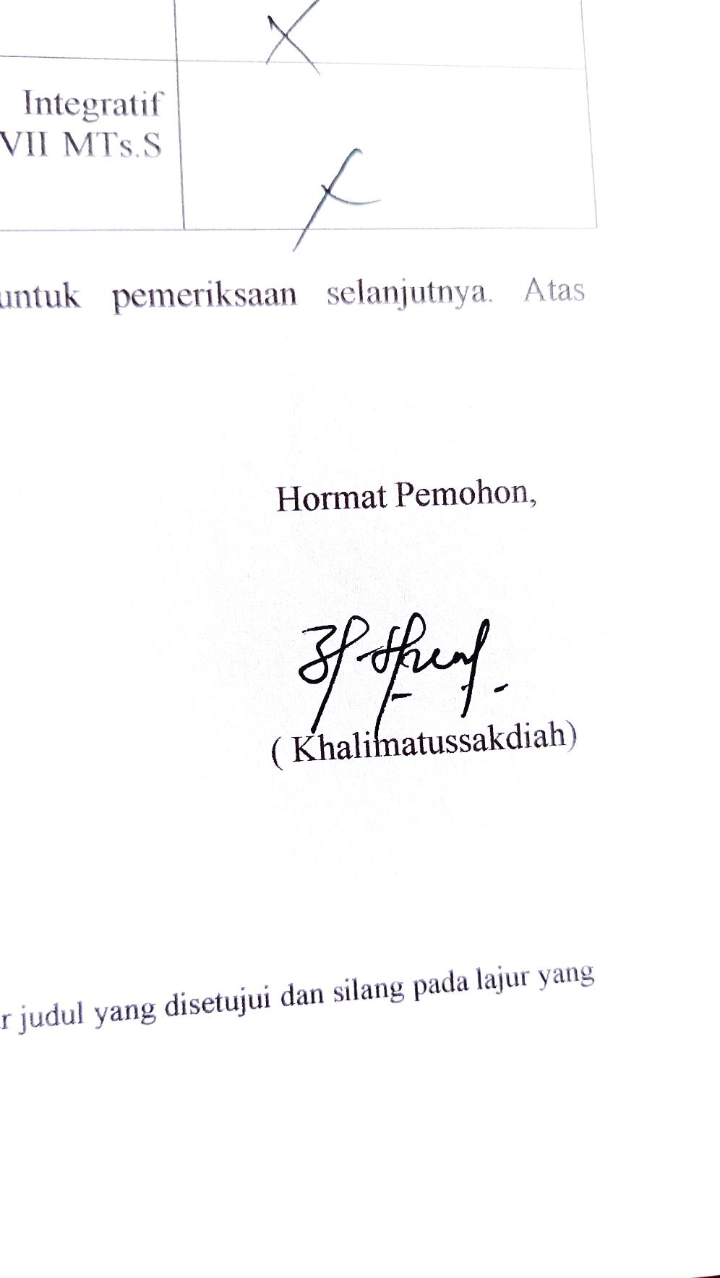

Khalimatussakdiah